|  |
| --- |
| Laboratorio de Computación  Salas A y B |
|  |

|  |  |
| --- | --- |
| Profesor: | Ing. Claudia Espino Rodríguez. |
| Asignatura: | Fundamentos de Computación. |
| Grupo: | 1104. |
| No de Práctica(s): | 1. |
| Integrante(s): | Bautista Pérez Brian Jassiel. |
|  |  |
|  |  |
|  |  |
| No. de Equipo de cómputo empleado: | 8 |
| Semestre: | 2019-1 |
| Fecha de entrega: | 19/08/2018 |
| Observaciones: |  |
|  |  |

CALIFICACIÓN: ________________

**Objetivos:** Descubrir y utilizar herramientas de software que se ofrecen en Internet que permitan

realizar actividades y trabajos académicos de forma organizada y profesional a lo largo de

la vida escolar, tales como manejo de repositorios de almacenamiento y buscadores con

funciones avanzadas.

**Actividades realizadas:**

**▪** Crear un repositorio de almacenamiento en línea.

▪ Realizar búsquedas avanzadas de información especializada.

Realizar cálculos desde el buscador de Google introduciendo la operación directamente en la barra de búsqueda.

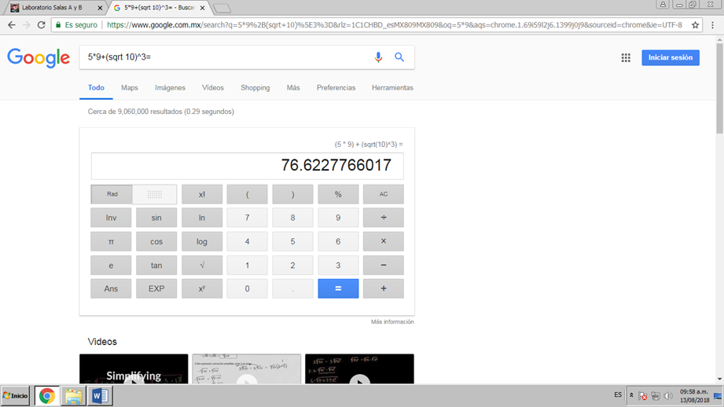

De igual forma que en la operación anterior, se pueden realizar una conversión de unidades solamente basta con introducir la magnitud y las unidades a convertir y la unidad deseada.

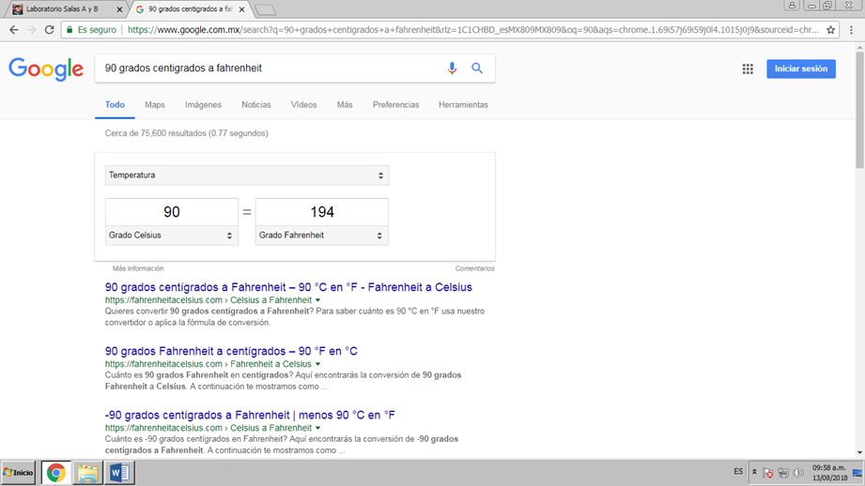

También se pueden realizar gráficas de cualquier función, basta con introducir la función y el intervalo en el que se mostrará la gráfica desde la barra de búsqueda.

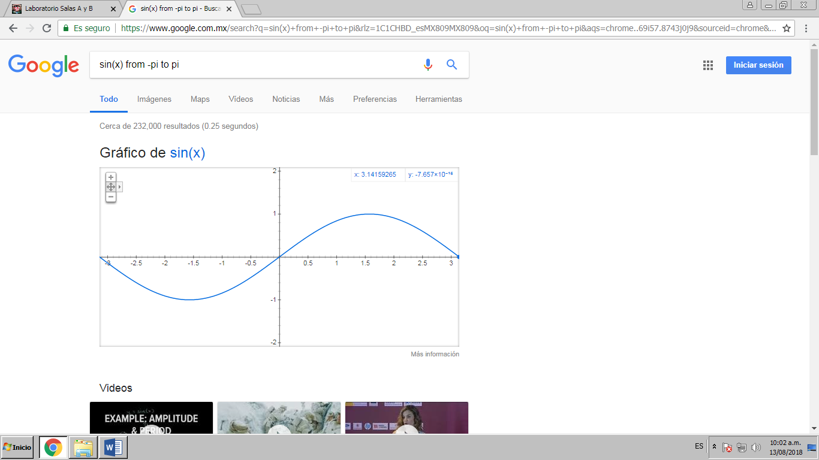

Google cuenta con una página dedicada a la publicación de artículos académicos que sirven para una investigación documental de cualquier tipo llamada Google Académico.

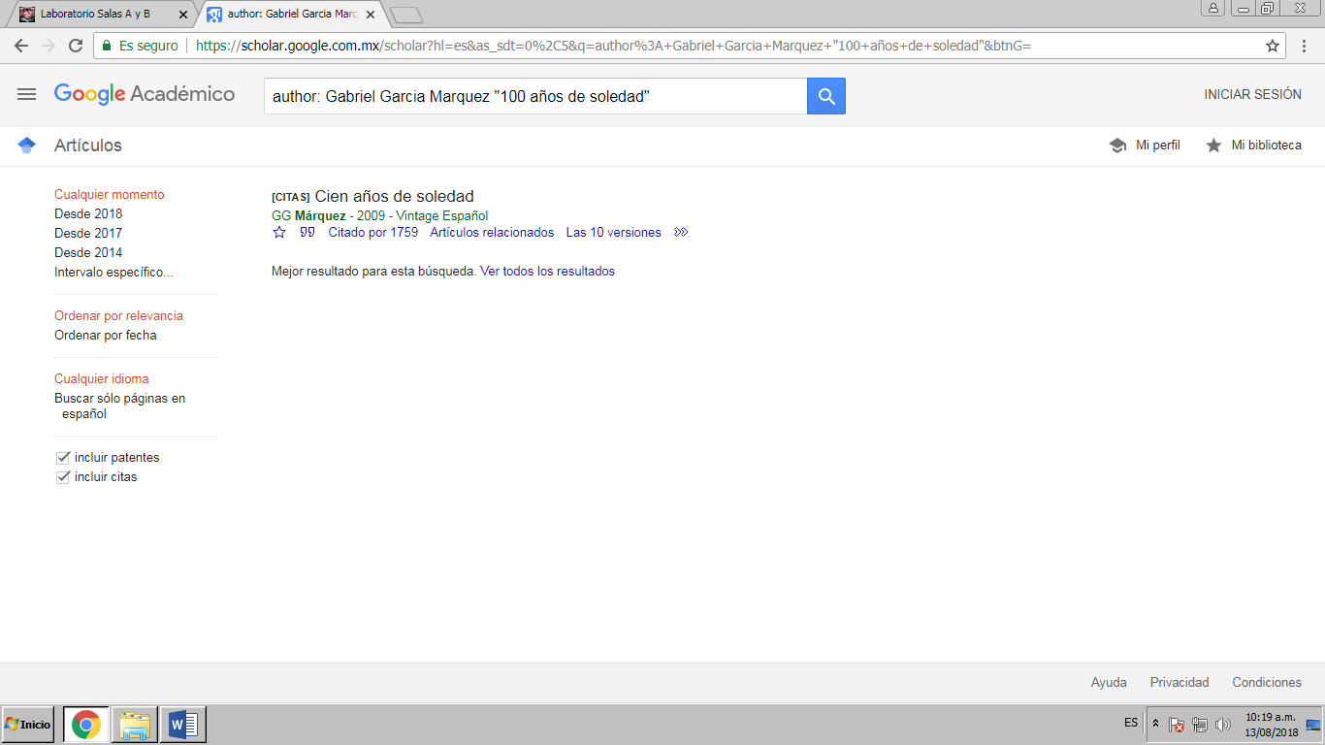

Se puede realizar la definición de una palabra en especifico

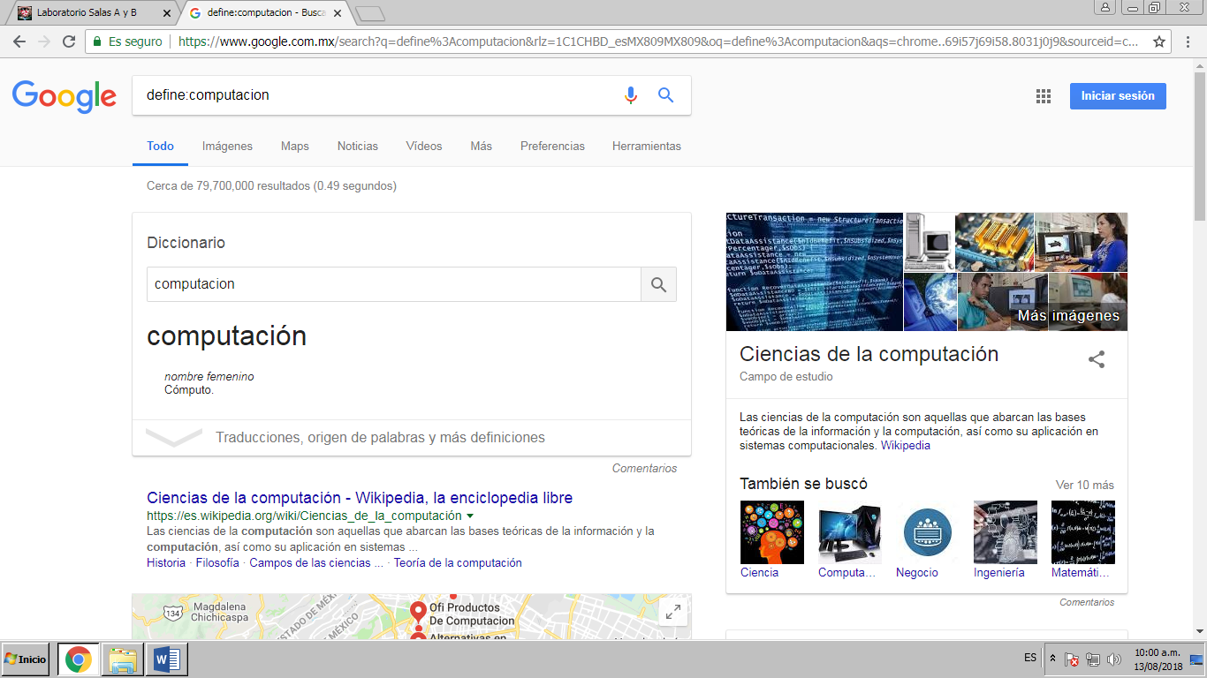

En Google se puede ser tan meticuloso con las búsquedas de información como se pueda a tal grado de excluir cierta información y que muestre solamente la que se desea.

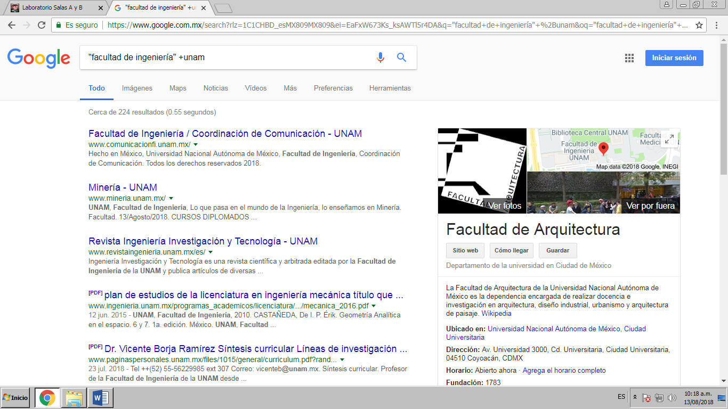

También se puede realizar una búsqueda de información guardadas en libros en cualquier tipo de archivo como en PDF, DOCX (M. Word) PPT (P. Point) etc.

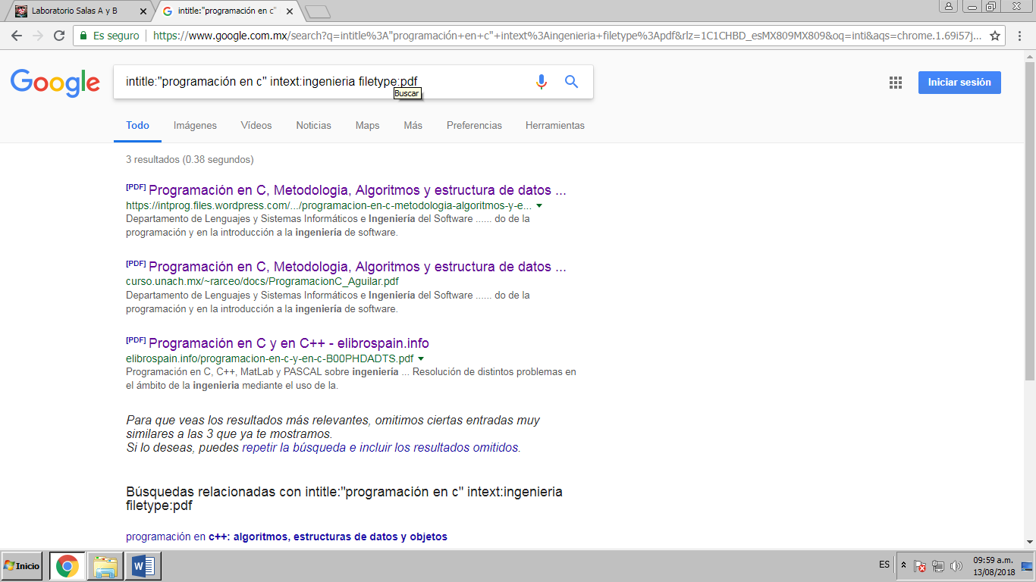

**Conclusión:** Es esta primera práctica en la Universidad reforcé las formas de buscar información en internet de una manera selecta, de tal forma que sea de primera fuente y/o de fuentes reconocidas. Esto lo aprendí en mi clase de Taller de Lectura y Redacción en 3ro y 4to semestre en el CCH, ya que necesitaba realizar una investigación documental y se nos exigió que contara con la información más verídica y de buenas fuentes posible.

Google y en general las TIC’s son una herramienta muy poderosa si bien se saben ocupar, nos pueden ayudar en gran medida con la información que deseamos buscar.